**ВНИМАНИЕ, РОЗЫСК!**

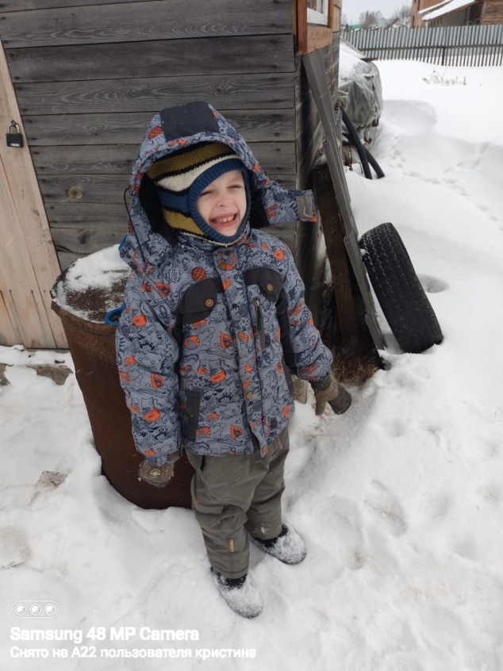

**27.02.2023 примерно в 8 ч. 00 мин. из дома по ул. Солнечная р.п. Ордынское в СОШ №3 ушел несовершеннолетний Шапаренко Владислав Егорович, 27.07.2014 г.р., до настоящего времени его местонахождение не известно.**

**Всем, кто располагает информацией, просьба сообщить по телефону: 8-383-592-32-02 или 112.**